Příklad 6
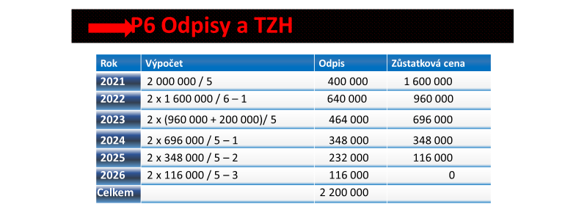

Příklad 7
Majetek ve druhé odpisové skupině – lze mimořádné odpisy uplatnit
Prvních 12 měsíců = 60 000 Kč (tj. 5 000 / měsíc) , dalších 12 měsíců 40 000 Kč (tj. 3 334 Kč / měsíc)
